Тема 17 Решение тригонометрических уравнений
( Изучением этой темы мы занимались в январе, можно для повторения обратиться к старым конспектам)

Простейшие тригонометрические уравнения.

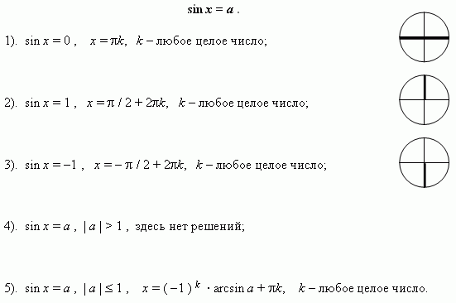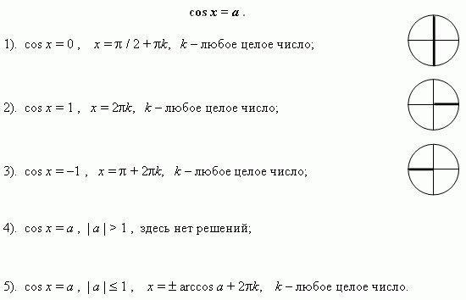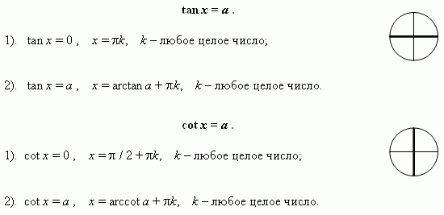

РЕШЕНИЕ ТРИГОНОМЕТРИЧЕСКИХ УРАВНЕНИЙ, ОТЛИЧАЮЩИХСЯ ОТ ПРОСТЕЙШИХ.
Как правило, решение тригонометрических уравнений сводится к решению простейших уравнений с помощью преобразований тригонометрических выражений, разложения на множители и замены переменных.
ЗАМЕНА ПЕРЕМЕННЫХ ПРИ РЕШЕНИИ ТРИГОНОМЕТРИЧЕСКИХ УРАВНЕНИЙ.
Следует помнить общий ориентир, когда замена переменных может выполняться без преобразования данных тригонометрических выражений.
Если в уравнение, неравенство или тождество переменная входит в одном и том же виде, то удобно соответствующее выражение с переменной обозначить одной буквой (новой переменной).
Задача 1. Решите уравнение
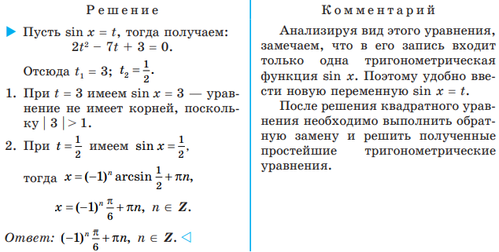
З а м е ч а н и е.
Записывая решения задачи 1, можно при введении замены sin x = t учесть, что | sin x | ≤1 , и записать ограничения | t | ≤ 1 , а далее заметить, что один из корней t = 3 не удовлетворяет условию | t | ≤1 , и после этого обратную замену выполнять только для t = 1/2 .
Задача 2. Решите уравнение .
К о м м е н т а р и й
В заданное уравнение переменная входит только в виде tg 2x. Поэтому
удобно ввести новую переменную tg 2x = t. После выполнения обратной
замены и решения полученных простейших тригонометрических уравнений
следует в ответ записать все полученные корни.
Р е ш е н и е
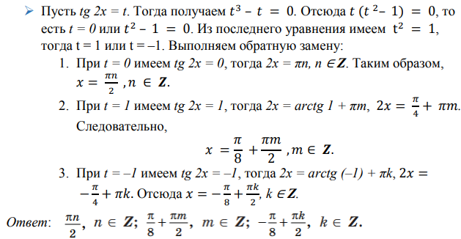
При поиске плана решения более сложных тригонометрических уравнений
можно воспользоваться таким о р и е н т и р о м.
1. Пробуем привести все тригонометрические функции к одному аргументу.
2. Если удалось привести к одному аргументу, то пробуем все тригонометрические выражения привести к одной функции.
3. Если к одному аргументу удалось привести, а к одной функции — нет,
тогда пробуем привести уравнение к однородному.
4. В других случаях переносим все члены в одну сторону и пробуем получить
произведение или используем специальные приемы решения.

20.2. РЕШЕНИЕ ТРИГОНОМЕТРИЧЕСКИХ УРАВНЕНИЙ
ПРИВЕДЕНИЕМ К ОДНОЙ ФУНКЦИИ (С ОДИНАКОВЫМ
АРГУМЕНТОМ)
Задача 1 Решите уравнение соs 2x – 5 sin x – 3 = 0.
З а м е ч а н и е.
При желании ответ можно записать в виде: 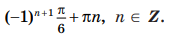
Задача 2 Решите уравнение tg x + 2 сtg x = 3.
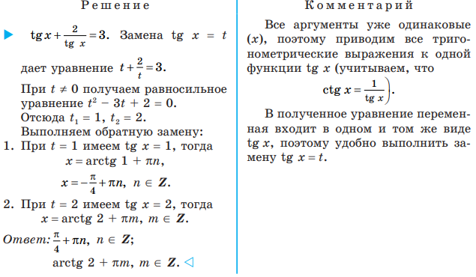

20.3. РЕШЕНИЕ ОДНОРОДНЫХ ТРИГОНОМЕТРИЧЕСКИХ УРАВНЕНИЙ
И ПРИВЕДЕНИЕ ТРИГОНОМЕТРИЧЕСКОГО УРАВНЕНИЯ
К ОДНОРОДНОМ
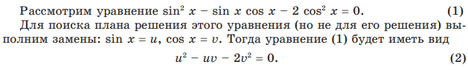
Все одночлены, стоящие в левой части этого уравнения, имеют степень 2
(напомним, что степень одночлена uv также равна 2). В этом случае уравнение (2) (и соответственно уравнение (1)) называется однородным, и для распознавания таких уравнений и их решения можно применять такой о р и е н т и р.
Если все члены уравнения, в левой и правой частях которого стоят
многочлены от двух переменных (или от двух функций одной переменной), имеют одинаковую суммарную степень*, то уравнение называется однородным. Решается однородное уравнение делением на наибольшую степень одной из переменных.
З а м е ч а н и е.
Придерживаясь этого ориентира, приходится делить обе части уравнения на выражение с переменной. При этом можно потерять корни
(если корнями являются те числа, при которых делитель равен нулю). Чтобы избежать этого, необходимо отдельно рассмотреть случай, когда выражение, на которое мы собираемся делить обе части уравнения, равно нулю,
и только после этого выполнять деление на выражение, не равное нулю.
Задача 1 Решите уравнение
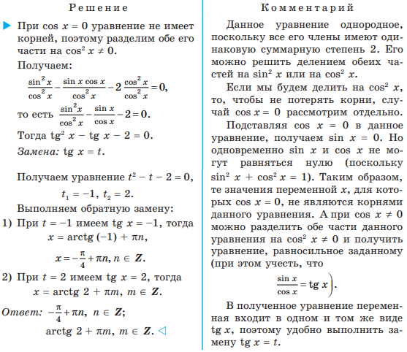
Задания для решения
1. 2sin²x – 3sin x + 1 = 0.
2. 2cos²x – cos x – 1 = 0.
3. cos²x + 8sin x = 3.
4. 2sin²x + 7cos x +2 = 0.
5. cos 2x +8sin x = 3.
6. cos 2x = 1+4cos x.
7. cos 2x +sin x
8. cos 2x +cos x = 0.
9. 5 – 4sin²x = 4cos x.
10. cos 2x + 9sin x + 4 = 0.

